БАШКОРТОСТАН РЕСПУБЛИКАhЫ  БЛАГОВЕЩЕН РАЙОНЫ  МУНИЦИПАЛЬ РАЙОНЫНЫҢ  ИЛЕК АУЫЛ СОВЕТЫ  АУЫЛ БИЛӘМӘhЕ ХАКИМИӘТЕ | 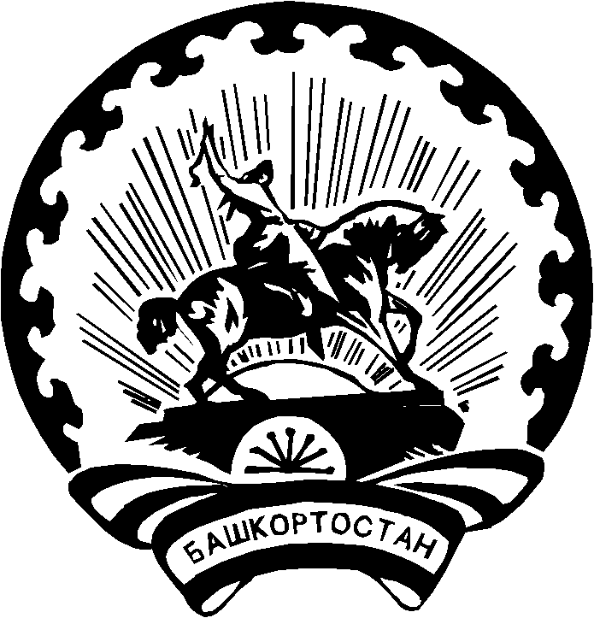 | РЕСПУБЛИКА БАШКОРТОСТАН  АДМИНИСТРАЦИЯ СЕЛЬСКОГО ПОСЕЛЕНИЯ ИЛИКОВСКИЙ СЕЛЬСОВЕТ МУНИЦИПАЛЬНОГО РАЙОНА БЛАГОВЕЩЕНСКИЙ РАЙОН
КАРАР № 19 ПОСТАНОВЛЕНИЕ

20 май 2013й. 20 мая 2013 г.

Об отмене Постановления «Об утверждении административного регламента администрации сельского поселения Иликовский сельсовет муниципального района Благовещенский район Республики Башкортостан по предоставлению муниципальной услуги «Выдача нотариальных документов» на территории сельского поселения Иликовский сельсовет муниципального района Благовещенский район Республики Башкортостан в новой редакции № 50 от 21 ноября 2012 года
В связи с несоответствием Постановления «Об утверждении административного регламента администрации сельского поселения Иликовский муниципального района Благовещенский район Республики Башкортостан по предоставлению муниципальной услуги «Выдача нотариальных документов» на территории сельского поселения Иликовский сельсовет муниципального района Благовещенский район Республики Башкортостан в новой редакции федеральному законодательству и на основании экспертного заключения Управления Республики Башкортостан по организации деятельности мировых судей и ведению регистров правовых актов Администрации сельского поселения Иликовский сельсовет муниципального района Благовещенский район Республики Башкортостан
ПОСТАНОВЛЯЕТ:
Отменить Постановление «Об утверждении административного регламента администрации сельского поселения Иликовский сельсовет муниципального района Благовещенский район Республики Башкортостан по предоставлению муниципальной услуги «Выдача нотариальных документов» на территории сельского поселения Иликовский сельсовет муниципального района Благовещенский район Республики Башкортостан в новой редакции от «21» ноября 2012 года № 50.

Глава сельского поселения Д.З. Батршин

